PLANIFICACIÓN PARA EL AUTOAPRENDIZAJE

SEMANA DEL 11 AL 15 DE MAYO AÑO 2020

ASIGNATURA /MÓDULO TP | Inglés
NOMBRE DEL PROFESOR/A | Pía Cáceres
CONTENIDO | Dialogue with present simple tense and because
OBJETIVO DE APRENDIZAJE DE LA UNIDAD 1 (TEXTUAL) | OA 5 Presentar información en forma oral, usando recursos multimodales que refuercen el mensaje en forma creativa, acerca de temas variados (como experiencias personales, temas de otras asignaturas, otras culturas, problemas globales y textos leídos o escuchados), demostrando: > Conocimiento del contenido y coherencia en la organización de ideas. > Uso apropiado de las funciones del lenguaje y de vocabulario del nivel. > Uso apropiado de sonidos del idioma como /z//s/ (zoo/sad), sonido inicial /h/ (hot/hour) y los sonidos /g/ (go/ ago/egg) y /d3/ (jacket/general/age). > Tener conciencia de audiencia, contexto y propósito  OA 15 Escribir para informar, expresar opiniones y narrar, usando: > Palabras, oraciones y estructuras aprendidas. > Conectores aprendidos. > Correcta ortografía de mayoría de palabras aprendidas de uso muy frecuente. > Puntuación apropiada (punto, coma, signos de interrogación).
MOTIVACIÓN | Estudiantes pondrán poner en práctica lo aprendido en los contenidos vistos a través de la creación y producción de dialogo.  Link para video: https://www.youtube.com/watch?v=6xnu1895PBk
ACTIVIDAD(ES) Y RECURSOS PEDAGÓGICOS | ACTIVIDADES:  1.-Crear dialogo con presente continuo y conectores why y because  2- Grabar dialogo  3. Responde ticket de salida  RECURSOS: Video, guía de trabajo, cuaderno, lápiz.
EVALUACIÓN FORMATIVA | Se evaluará de forma formativa.
ESTE MÓDULO DEBE SER ENVIADO AL SIGUIENTE CORREO ELECTRÓNICO | pia.caceres@colegio-jeanpiaget.cl  Se sugiere sacar una foto de la guía y enviarla con el nombre del estudiante y el curso al cual pertenece al correo anteriormente mencionado.  Entrega de guía desarrollada viernes 15 de mayo

Contenidos
En esta lección pondremos en practica lo visto en las lecciones anteriores, crearemos un dialogo con el vocabulario de feelings, incluyendo el presente simple y Because.
Recordaremos juntos:
SIMPLE PRESENT / PRESENT SIMPLE
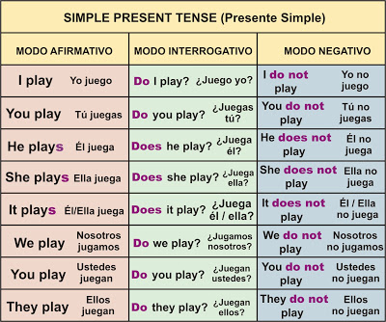

WHY- BECAUSE

WHY: Utilizamos esta palabra en las siguientes situaciones: preguntar/ dar la razón.
Example: Samuel, why didn’t you make dinner? (Samuel ¿Por qué no hiciste la cena?)
BECAUSE: Usamos esta palabra cuando queremos dar una explicación en oraciones afirmativas o negativas. La mayoría de las veces la palabra “because” se usa en medio de la oración.
Example: I want to read this book because Laura said it is interesting. (Quiero leer este libro porque Laura dijo que es interesante)

Adjunto video con el cual te puedes guiar para realizar tu dialogo , https://www.youtube.com/watch?v=6xnu1895PBk en el cual se puede observar un dialogo con el presente simple y because.

GUÍA 7° SEMANA DE INGLÉS
Nombre:
Curso: 7° básico | Fecha: | Profesor : Pía Cáceres
OBJETIVOS DE APRENDIZAJES  1.- OA 15 Escribir para informar, expresar opiniones y narrar, usando: > Palabras, oraciones y estructuras aprendidas. > Conectores aprendidos. > Correcta ortografía de mayoría de palabras aprendidas de uso muy frecuente. > Puntuación apropiada (punto, coma, signos de interrogación).  OA 5 Presentar información en forma oral, usando recursos multimodales que refuercen el mensaje en forma creativa, acerca de temas variados (como experiencias personales, temas de otras asignaturas, otras culturas, problemas globales y textos leídos o escuchados), demostrando: > Conocimiento del contenido y coherencia en la organización de ideas. > Uso apropiado de las funciones del lenguaje y de vocabulario del nivel. > Uso apropiado de sonidos del idioma como /z//s/ (zoo/sad), sonido inicial /h/ (hot/hour) y los sonidos /g/ (go/ ago/egg) y /d3/ (jacket/general/age). > Tener conciencia de audiencia, contexto y propósito |  | CONTENIDOS  - Dialogue with present simple and because

ESTIMADO APODERADO, SI EL ESTUDIANTE NO TIENE ACCESO A IMPRESION PUEDE REALIZAR LAS GUIAS EN EL CUADERNO.
Instrucciones: Lee atentamente las instrucciones

- Choose the “feelings” vocabulary that describes you the most and write a paragraph about this.
(escoge el del vocabulario de sentimientos que te describe mejor y escribe un párrafo sobre tu personalidad)
- Describe your personality by using the word “because” in your explanation.
(describe tu personalidad utilizando “because en tu explicación)
- Record your paragraph about your feelings and personality description.
(graba tu parrago y escribre acerca de tus sentimientos y la descripción de tu personalidad

Ejemplo:
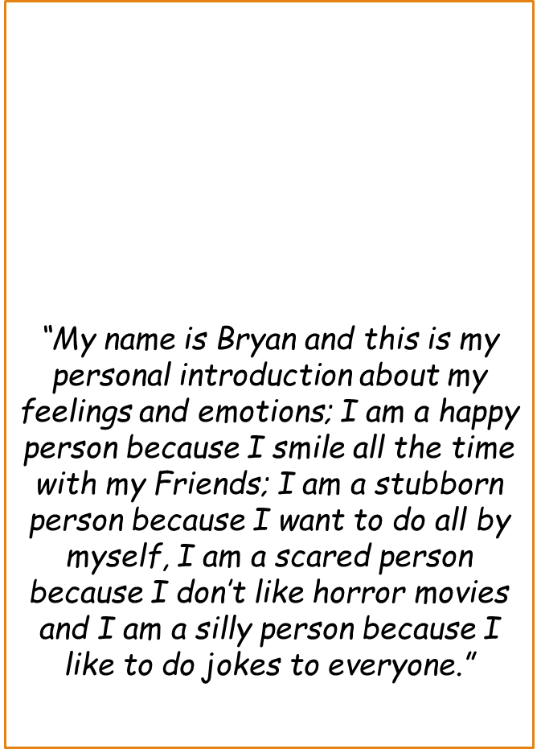

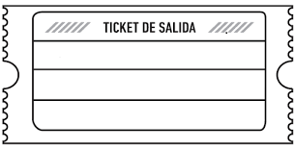
III-Lee y responde en inglés el ticket de salida
3- Write a sentence with because and the word happy

2- Write a sentence with the word tired

1 Write an affirmative sentence with presente simple tense

